Pin thể rắn giá rẻ của Trung Quốc - bước đột phá cho ngành xe điện?

(Dân trí) - Cách tiếp cận mới của nhóm nghiên cứu tới từ Trung Quốc đã phá vỡ rào cản chi phí, nhưng vẫn duy trì được hiệu suất, đối với pin lithium.

Vì sao pin thể rắn là tương lai của ngành xe điện?

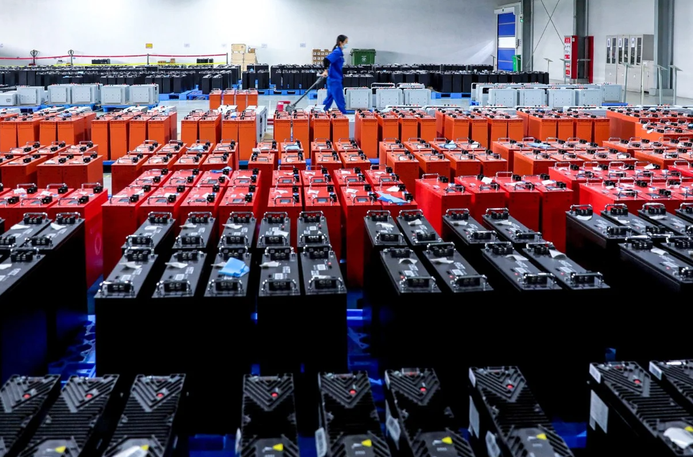

Các tập đoàn lớn trên khắp thế giới đang chạy đua để có được công nghệ pin sạc làm thay đổi ngành công nghiệp xe điện (Ảnh: AFP).

Các nhà khoa học Trung Quốc mới đây cho biết họ đã phát triển thành công loại pin lithium thể rắn có thể sánh ngang về hiệu suất với các ứng cử viên khác cho công nghệ pin thế hệ tiếp theo, nhưng chi phí thấp hơn 10%.

Động thái này đưa Trung Quốc tiến một bước gần hơn đến tham vọng trở thành nước đầu tiên cung cấp thứ mà nhiều người coi là tương lai của công nghệ pin sạc, với tiềm năng cách mạng hóa ngành công nghiệp xe điện.

Được biết, mặc dù đã có những tiến bộ đáng kể, nhưng kích thước, trọng lượng và nguy cơ cháy nổ tiềm ẩn, vẫn khiến pin sạc lithium chưa thể đáp ứng được yêu cầu của ngành xe điện trên toàn cầu nói chung.

Việc thay thế chất điện phân lỏng của pin lithium thông thường bằng chất ở trạng thái rắn có thể hứa hẹn mang lại thời gian sạc nhanh hơn, hiệu suất tốt hơn và các tiêu chuẩn an toàn được cải thiện.

Tuy nhiên, rào cản từ chi phí sản xuất, độ hiếm của vật liệu... tạo ra một cuộc chạy đua toàn cầu với mong muốn tìm kiếm một giải pháp khả thi về mặt thương mại.

Các nhà nghiên cứu từ Đại học Khoa học và Công nghệ Trung Quốc (USTC) ở tỉnh An Huy, vùng Đông Nam Trung Quốc, đã phát triển một loại chất điện phân rắn có triển vọng lớn cho các ứng dụng thương mại.

Theo một bài báo xuất bản vào ngày 30/6 bởi Hiệp hội Hóa học Đức, một trong những tạp chí hóa học hàng đầu thế giới, nhóm nghiên cứu áp dụng một cách tiếp cận mới cho vấn đề từng khiến các nhà khoa học đau đầu trong hơn một thập kỷ: Đó là chi phí.

Các nhà khoa học Trung Quốc giải bài toán khó của pin lithium

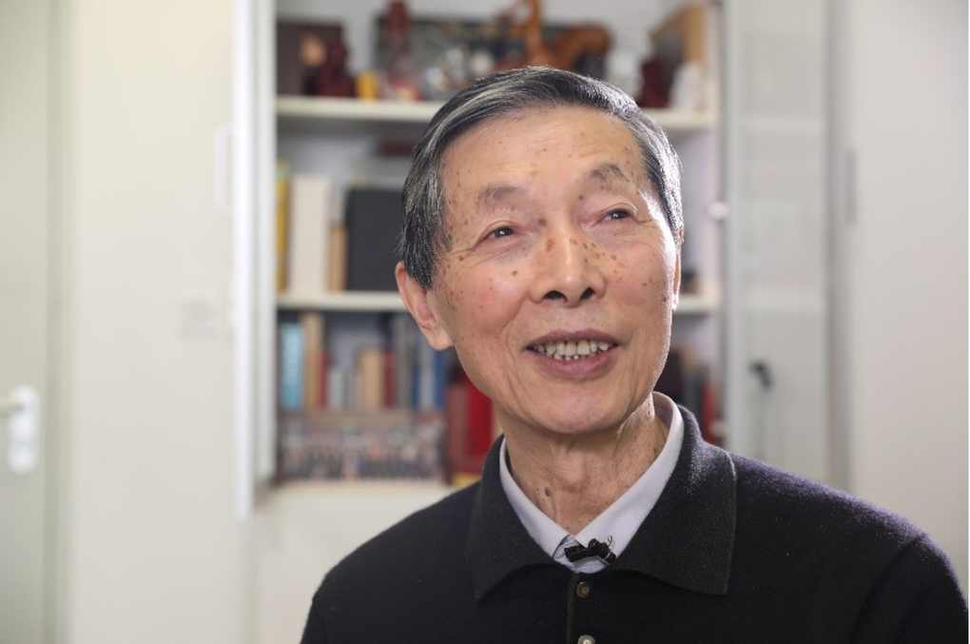

Chen Liquan, người được mệnh danh là "cha đẻ của pin lithium Trung Quốc" khẳng định công nghệ pin lithium thể rắn là "tương lai của công nghệ pin sạc" (Ảnh: SCMP).

Được biết, các "ông lớn" trong ngành điện tử, bao gồm Toyota (Nhật Bản) và Samsung (Hàn Quốc), đã đầu tư đáng kể vào nghiên cứu và phát triển chất điện phân thể rắn phù hợp, với 3 nhóm thành phần chính, là các loại oxit, sunfua và clorua.

Theo Chen Liquan, người được mệnh danh là "cha đẻ của pin lithium Trung Quốc", để có thể bán được trên thị trường, chất điện phân pin thể rắn phải có giá sản xuất dưới 50 USD/kg. Điều này tạo ra trở ngại lớn, khi chỉ riêng chất điện phân sunfua thông thường đã có chi phí sản xuất trên 195 USD/kg.

Để vượt qua thách thức này, Ma Cheng - trưởng nhóm nghiên cứu từ USTC - bắt đầu phát triển một chất điện phân rắn sunfua mới mà ông gọi là LPSO. Đặc điểm của nó là không cần lithium sunfua làm nguyên liệu thô.

Theo đó, LPSO được tổng hợp từ 2 hợp chất có chi phí thấp, với chi phí thành phần chỉ 14,42 USD/kg - chưa đến 8% chi phí nguyên liệu thô của các chất điện phân rắn sunfua khác.

Theo các nhà nghiên cứu, việc giảm chi phí sản xuất không làm mất đi những lợi thế độc đáo mà các dạng chất điện phân rắn sunfua hiện nay có thể mang lại, bao gồm khả năng tương thích, độ ổn định về hiệu suất, và an toàn trong sử dụng.

Trong một thử nghiệm thực tế, LPSO được sử dụng trên xe đạp điện có thể duy trì hơn 4.200 giờ hoạt động ổn định ở nhiệt độ phòng.

Trả lời tạp chí Science and Technology Daily, Ma Cheng cho biết LPSO vẫn được kỳ vọng sẽ đạt được những cải tiến hơn nữa về mặt hiệu suất, và mở ra tương lai mới cho ngành xe điện.